

**Денсаулық сақтау саласындағы мемлекеттік көрсетілетін қызметтер регламенттерін бекіту туралы**

***Күшін жойған***

Қарағанды облысы әкімдігінің 2015 жылғы 2 қыркүйектегі № 50/05 қаулысы. Қарағанды облысының Әділет департаментінде 2015 жылғы 6 қазанда № 3430 болып тіркелді. Күші жойылды - Қарағанды облысының әкімдігінің 2020 жылғы 22 шілдедегі № 46/03 қаулысымен

      Ескерту. Күші жойылды - Қарағанды облысының әкімдігінің 22.07.2020 № 46/03 (алғашқы ресми жарияланған күнінен кейін күнтізбелік он күн өткен соң қолданысқа енгізіледі) қаулысымен.

      Қазақстан Республикасының 2001 жылғы 23 қаңтардағы "Қазақстан Республикасындағы жергілікті мемлекеттік басқару және өзін-өзі басқару туралы" Заңына, Қазақстан Республикасының 2013 жылғы 15 сәуірдегі "Мемлекеттік көрсетілетін қызметтер туралы" Заңына, Қазақстан Республикасының Денсаулық сақтау және әлеуметтік даму министрінің "Денсаулық сақтау саласындағы мемлекеттік көрсетілетін қызметтер стандарттарын бекіту туралы" 2015 жылғы 27 сәуірдегі № 272 бұйрығына (Нормативтік құқықтық актілерді мемлекеттік тіркеу тізілімінде № 11304 тіркелген) сәйкес, Қарағанды облысының әкімдігі **ҚАУЛЫ ЕТЕДІ:**

      1. Қоса беріліп отырған:

      1) "Дәрігердің қабылдауына жазылу" мемлекеттік көрсетілетін қызмет регламенті;

      2) "Дәрігерді үйге шақыру" мемлекеттік көрсетілетін қызмет регламенті;

      3) "Медициналық-санитариялық алғашқы көмек көрсететін медициналық ұйымға бекіту" мемлекеттік көрсетілетін қызмет регламенті бекітілсін;

      4) "АИТВ-инфекциясының болуына ерікті анонимді жане міндетті құпия медициналық тексеру" мемлекеттік көрсетілетін қызмет регламенті;

      5) "Туберкулезге қарсы ұйымнан анықтама беру" мемлекеттік көрсетілетін қызмет регламенті;

      6) "Психоневрологиялық ұйымнан анықтама беру" мемлекеттік көрсетілетін қызмет регламенті бекітілсін.

      2. Қарағанды облысы әкімдігінің 2014 жылғы 24 шілдедегі № 38/01 "Медициналық және фармацевтикалық қызметті лицензиялау саласын реламенттерін бекіту туралы" (Нормативтік құқықтық актілерді мемлекеттік тіркеу тізілімінде № 2710 тіркелген, 2014 жылғы 14 тамыздағы № 141-142 (21662-21663) "Индустриальная Караганда" және № 152-153 (21787) "Орталық Қазақстан" газеттерінде, "Әділет" ақпараттық-құқықтық жүйесінде 2014 жылдың 21 тамызында жарияланған), 2014 жылғы 01 тамыздағы № 41/01 "Денсаулық сақтау саласындағы мемлекеттік көрсетілетін қызметтер регламентін бекіту туралы" (Нормативтік құқықтық актілерді мемлекеттік тіркеу тізілімінде № 2730 тіркелген, 2014 жылғы 11 қыркүйектегі № 159-160 (21680-21681) "Индустриальная Караганда" және № 173-174 (21808) "Орталық Қазақстан" газеттерінде, "Әділет" ақпараттық-құқықтық жүйесінде 2014 жылдың 17 қыркүйегінде жарияланған) қаулыларының күші жойылды деп танылсын.

      3. "Қарағанды облысының денсаулық сақтау басқармасы" мемлекеттік мекемесі осы қаулыдан туындайтын өзге де шараларды қабылдасын.

      4. Осы қаулының орындалуын бақылау облыс әкімінің жетекшілік жасайтын орынбасарына жүктелсін.

      5. Осы қаулы алғашқы ресми жарияланған күнінен кейін күнтізбелік он күн өткен соң қолданысқа енгізіледі.

|  |  |
| --- | --- |
| Қарағанды облысының әкімі | Н. Әбдібеков |

|  |  |
| --- | --- |
|  | Қарағанды облысы әкімдігінің |
|  | 2015 жылғы 02 қыркүйек |
|  | № 50/05 |
|  | қаулысымен бекітілген |

**"Дәрігердің қабылдауына жазылу" мемлекеттік көрсетілетін қызмет регламенті**  
**1. Жалпы ережелер**

      1. "Дәрігердің қабылдауына жазылу" мемлекеттік көрсетілетін қызметі (бұдан әрі – мемлекеттік көрсетілетін қызмет) медициналық-санитариялық алғашқы көмек көрсететін медициналық ұйымдарымен (бұдан әрі – көрсетілетін қызметті беруші) көрсетіледі.

      Мемлекеттік көрсетілетін қызметтерді көрсетуге өтініштерді қабылдау және олардың нәтижелерін беру:

      1) көрсетілетін қызметті беруші (тікелей немесе көрсетілетін қызметті алушының телефоны бойынша өтініш берген кезде);

      2) www.egov.kz "электрондық үкімет" веб-порталы (бұдан әрі – ЭҮП) арқылы жүзеге асырылады.

      2. Мемлекеттік қызмет көрсетудің нысаны: электрондық (ішінара автоматтандырылған) және (немесе) қағаз түрінде.

      3. Мемлекеттік қызмет көрсету нәтижесі:

      1) тікелей немесе телефон байланысы арқылы жүгінген кезде – көрсетілетін қызметті берушінің шақыруларды тіркеу журналында жазылу және дәрігердің келетін күнін, уақытын көрсете отырып, ауызша жауап беру;

      2) порталға электронды форматта жүгінген кезде – жеке кабинетінде электрондық өтінім статусы түрінде хабарлама.

      Бұл ретте мемлекеттік қызметті көрсетуге сұраныс қабылданғаннан кейін көрсетілетін қызметті алушыға белгіленген уақытта медициналық көмек көрсетіледі.

      Көрсетілетін қызметті берушіге тікелей немесе телефон байланысы арқылы өтініш берген кезде, көрсетілетін қызметті беруші дәрігерінің қабылдауына алдын ала жазылу журналында жазылу және одан кейін дәрігерлердің қабылдау кестесіне сәйкес дәрігердің қабылдайтын күніне жазылуға болады.

**2. Мемлекеттік қызмет көрсету үдерісінде көрсетілетін қызметті берушінің құрылымдық бөлімшелерінің (қызметкерлерінің) іс-әрекеттер тәртібін сипаттау**

      4. Мемлекеттік қызмет көрсету бойынша рәсімнің (іс-әрекеттің) басталуына мыналар негіз болып табылады:

      көрсетілетін қызметті берушіге жүгінген кезде:

      жеке басын куәландыратын құжат, сәйкестендіру үшін;

      ЭҮП арқылы:

      көрсетілетін қызметті алушының электрондық-цифрлық қолтаңбасымен (бұдан әрі – ЭЦҚ) куәландырылған электрондық құжат нысанындағы сұраныс.

      Құжаттарды қабылдау Қазақстан Республикасы Денсаулық сақтау және әлеуметтік даму министрінің 2015 жылғы 27 сәуірдегі № 272 "Денсаулық сақтау саласындағы мемлекеттік көрсетілетін қызметтер стандарттарын бекіту туралы" бұйрығымен бекітілген "Дәрігердің қабылдауына жазылу" (Нормативтік құқықтық актілерді мемлекеттік тіркеу тізілімінде №11304 тіркелген) мемлекеттік көрсетілетін қызмет Стандартының 9-тармағына сәйкес жүзеге асырылады.

      5. Мемлекеттік қызмет көрсету үдерісінің құрамына кіретін рәсімдер (іс-әрекеттер) мазмұны:

      көрсетілетін қызметті берушінің тіркеу орнының жауапты қызметкері 10 (он) минут ішінде берілген құжаттарды қабылдауды, толықтығы мен дұрыстығына тексерісті жүзеге асырады.

      Нәтижесі – қызметті берушінің дәрігерінің қабылдауына алдын-ала жазылу журналына жазба жүргізіледі және көрсетілетін қызметті алушыға кестеге сәйкес дәрігердің бос уақытын таңдау мүмкіндігін бере отырып кестеге сәйкес дәрігердің қабылдайтын күнін, уақытын көрсетіп, ауызша жауап.

**3. Мемлекеттік қызмет көрсету үдерісінде көрсетілетін қызметті берушінің құрылымдық бөлімшелерінің (қызметкерлерінің) өзара іс-әрекет тәртібін сипаттау**

      6. Мемлекеттік қызмет көрсету үдерісіне қатысатын көрсетілетін қызметті берушінің құрылымдық бөлімшелерінің (қызметкерлерінің) тізбесі:

      көрсетілетін қызметті берушінің тіркеу орнының жауапты қызметкері.

      7. Әрбір рәсімнің (іс-әрекеттің) ұзақтығы көрсетілуімен көрсетілетін қызметті берушінің құрылымдық бөлімшелерінің (қызметкерлерінің) арасындағы рәсімдер (іс-әрекеттер) реттілігінің сипаттамасы:

      көрсетілетін қызметті берушінің тіркеу орнының жауапты қызметкері 10 (он) минут ішінде көрсетілетін қызметті берушінің дәрігерінің қабылдауына алдын-ала жазылу журналына жазба жүргізіледі және көрсетілетін қызметті алушыға кестеге сәйкес дәрігердің бос уақытын таңдау мүмкіндігін бере отырып кестеге сәйкес дәрігердің қабылдайтын күнін, уақытын көрсетіп, ауызша жауап.

**4. Халыққа қызмет көрсету орталығымен және (немесе) өзге де көрсетілетін қызметті берушілермен өзара іс-қимыл жасасу тәртібін, сондай-ақ мемлекеттік қызмет көрсету процесінде ақпараттық жүйелерді пайдалану тәртібін сипаттау**

      8. ЭҮП арқылы мемлекеттік қызмет көрсету кезіндегі жүгіну тәртібі мен рәсімдердің (іс-әрекеттердің) реттілігін сипаттау:

      1) көрсетілетін қызметті алушы жеке сәйкестендіру нөмірімен (бұдан әрі – ЖСН) және парольдің көмегімен ЭҮП-да тіркелуді жүзеге асырады (ЭҮП тіркелмеген көрсетілетін қызметті алушылар үшін жүзеге асырылады);

      2) 1 үдеріс – мемлекеттік қызметті алу үшін ЭҮП-ке көрсетілетін қызметті алушының ЖСН мен паролін енгізуі (авторизациялау үдерісі);

      3) 1 шарт – логин (ЖСН) және пароль арқылы тіркелген көрсетілетін қызметті алушы туралы деректердің түпнұсқалығын ЭҮП-те тексеру;

      4) 2 үдеріс – көрсетілетін қызметті алушы деректерінде бар бұзушылықтарына байланысты ЭҮП авторизациялаудан бас тарту туралы хабарламаның қалыптасуы;

      5) 3 үдеріс – көрсетілетін қызметті алушының осы регламентте көрсетілген мемлекеттік көрсетілетін қызметті таңдауы, мемлекеттік қызметті көрсету мен сұрау салу нысанын экранға шығаруы және көрсетілетін қызметті алушының оның құрылымы мен нысандық талаптарын ескере отырып нысанды толтыруы (деректерді енгізуі), сондай-ақ сұрау салуды куәландыруы (қол қою) үшін көрсетілетін қызметті алушының ЭЦҚ-дан тіркеу куәлігін таңдауы;

      6) 2 шарт - ЭҮП-те ЭЦҚ тіркеу куәлігінің іс-қимыл мерзімін және қайтарып алынған (күші жойылған) тіркеу куәліктерінің тізімінде болмауын, сондай-ақ (сұрау салуда көрсетілген ЖСН және ЭЦҚ тіркеу куәлігінде көрсетілген ЖСН арасындағы) сәйкестендіру деректерінің сәйкес келуін тексеру;

      7) 4 үдеріс – көрсетілетін қызметті алушының ЭЦҚ түпнұсқалылығының расталмауына байланысты сұрау салынған мемлекеттік қызметтi көрсетуден бас тарту туралы хабарламаның қалыптасуы;

      8) 5 үдеріс – көрсетілетін қызметті алушының ЭЦҚ көмегiмен мемлекеттік қызмет көрсету үшін сұрау салуды куәландыру және көрсетілетін қызметті беруші өңдеу үшін бекітілген халық тіркеліміндегі автоматтандырылған жұмыс орны ақпараттық жүйесіне (бұдан әрі – БХТ АЖО АЖ) "электрондық үкімет" шлюзі (бұдан әрі – ЭҮШ) арқылы электрондық құжатты (сұрау салуды) жіберу;

      9) 3 шарт – электрондық құжаттың (сұрау алудың) мемлекеттік қызмет көрсету негiздерiне сәйкестiгiн көрсетілетін қызметті берушiнiң (өңдеуі) тексеруi;

      10) 6 үдеріс – бұзушылықтардың болуымен байланысты сұрау салынған мемлекеттік қызметтi көрсетуден бас тарту туралы хабарламаның қалыптасуы;

      11) 7 үдеріс – көрсетілетін қызметті алушының (жеке кабинетінде электрондық өтінім статусы түріндегі хабарлама) мемлекеттік көрсетілетін қызмет нәтижесін алуы.

      Бұл ретте мемлекеттік қызметті көрсетуге сұраныс қабылданғаннан кейін көрсетілетін қызметті алушыға белгіленген уақытта медициналық көмек көрсетіледі

      9. ЭҮП арқылы мемлекеттік қызметті көрсету бойынша іске қосылатын ақпараттық жүйелердің функционалдық өзара іс-әрекеттері осы мемлекеттік көрсетілетін қызмет регламентінің 1-қосымшасына сәйкес диаграммада келтірілген.

      10. Мемлекеттік қызмет көрсету үдерісінде рәсімдердің (іс-әрекеттердің) реттілігі, көрсетілетін қызметті берушінің құрылымдық бөлімшелерінің (қызметкерлерінің) өзара іс-әрекеттерінің толық сипаттамасы, сонымен қатар өзге көрсетілетін қызметті берушілермен өзара іс-әрекеттер тәртібінің және мемлекеттік қызмет көрсету үдерісінде ақпараттық жүйелерді қолдану тәртібінің сипаттамасы осы мемлекеттік көрсетілетін қызмет регламентінің 2-қосымшасына сәйкес мемлекеттік қызмет көрсетудің бизнес-үдерісінің анықтамалығында көрсетіледі. Мемлекеттік қызмет көрсетудің бизнес-үдерісінің анықтамалығы көрсетілетін қызметті берушінің интернет-ресурсында орналастырылады.

|  |  |
| --- | --- |
|  | "Дәрігердің қабылдауына |
|  | жазылу" мемлекеттік |
|  | көрсетілетін қызмет |
|  | регламентіне 1-қосымша |

**ЭҮП арқылы мемлекеттік қызметті көрсету бойынша іске қосылатын ақпараттық жүйелердің функционалдық өзара іс-әрекеттерін сипаттау диаграммасы**

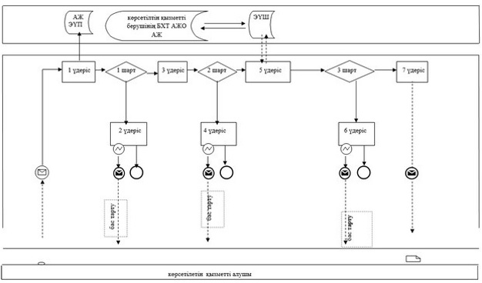

      Шартты белгілер:

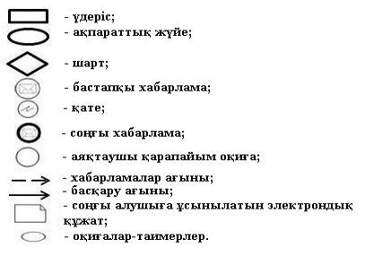

      "Дәрігердің қабылдауына

|  |  |
| --- | --- |
|  | жазылу" мемлекеттік |
|  | көрсетілетін қызмет |
|  | регламентіне 2-қосымша |

**Мемлекеттік қызмет көрсетудің бизнес-үдерісінің анықтамалығы**

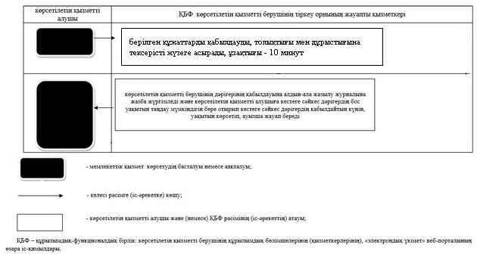

|  |  |
| --- | --- |
|  | Қарағанды облысы әкімдігінің |
|  | 2015 жылғы 02 қыркүйек |
|  | № 50/05 |
|  | қаулысымен бекітілген |

**"Дәрігерді үйге шақыру" мемлекеттік көрсетілетін қызмет регламенті**  
**1. Жалпы ережелер**

      1. "Дәрігерді үйге шақыру" мемлекеттік көрсетілетін қызметі (бұдан әрі – мемлекеттік көрсетілетін қызмет) медициналық-санитариялық алғашқы көмек көрсететін медициналық ұйымдарымен (бұдан әрі – көрсетілетін қызметті беруші) көрсетіледі.

      Мемлекеттік көрсетілетін қызметтерді көрсетуге алуға арналған өтініштерді қабылдау және олардың нәтижелерін беру:

      1) көрсетілетін қызметті беруші (тікелей немесе көрсетілетін қызметті алушының телефоны бойынша өтініш берген кезде);

      2) www.egov.kz "электрондық үкімет" веб-порталы (бұдан әрі – ЭҮП) арқылы жүзеге асырылады.

      2. Көрсетілетін мемлекеттік қызметтің нысаны: электрондық (ішінара автоматтандырылған) және (немесе) қағаз түрінде.

      3. Мемлекеттік қызметті көрсету нәтижесі:

      1) тікелей немесе телефон байланысы арқылы жүгінген кезде – көрсетілетін қызметті берушінің шақыруларды тіркеу журналында жазылу, және дәрігердің келетін күнін, уақытын көрсете отырып, ауызша жауап беру;

      2) ЭҮП электронды форматта жүгінген кезде – жеке кабинетінде электрондық өтінім статусы түрінде хабарлама.

      Бұл ретте мемлекеттік қызметті көрсетуге сұраныс қабылданғаннан кейін көрсетілетін қызметті алушыға белгіленген уақытта үйде медициналық көмек көрсетіледі.

**2. Мемлекеттік қызмет көрсету үдерісінде көрсетілетін қызметі берушінің құрылымдық бөлімшелерінің (қызметкерлерінің) іс-әрекеттер тәртібін сипаттау**

      4. Мемлекеттік қызмет көрсету бойынша рәсімнің (іс-әрекеттің) басталуына мыналар негіз болып табылады:

      көрсетілетін қызметті берушіге жүгінген кезде:

      жеке басын куәландыратын құжат, сәйкестендіру үшін;

      ЭҮП арқылы:

      көрсетілетін қызметті алушының электрондық-цифрлық қолтаңбасымен (бұдан әрі – ЭЦҚ) куәландырылған электрондық құжат нысанындағы сұраныс.

      Құжаттарды қабылдау Қазақстан Республикасы Денсаулық сақтау және әлеуметтік даму министрінің 2015 жылғы 27 сәуірдегі № 272 "Денсаулық сақтау саласындағы мемлекеттік көрсетілетін қызметтер стандарттарын бекіту туралы" бұйрығымен бекітілген "Дәрігерді үйге шақыру" (Нормативтік құқықтық актілерді мемлекеттік тіркеу тізілімінде №11304 тіркелген) мемлекеттік көрсетілетін қызмет стандартының 9-тармағына сәйкес жүзеге асырылады.

      5. Мемлекеттік қызмет көрсету үдерісінің құрамына кіретін рәсімдер (іс-әрекеттер) мазмұны:

      1) көрсетілетін қызметті берушінің тіркеу орнының жауапты қызметкері 10 (он) минут ішінде берілген құжаттарды қабылдауды, толықтығы мен дұрыстығына тексерісті жүзеге асырады.

      Нәтижесі **-** көрсетілетін қызметті берушінің шақыруларды тіркеу журналында жазу, және дәрігердің келетін күнін, уақытын көрсете отырып, ауызша жауап;

      2) көрсетілетін қызметті беруші дәрігері (учаскелік терапевт/учаскелік педиатр/жалпы тәжірибелі дәрігер) көрсетілетін қызметті алушы туралы деректерді шақыруды тіркеу журналынан қабылдап алады.

      Нәтижесі **-** белгіленген уақытта көрсетілетін қызметті алушыға үйде медициналық көмек көрсетіледі.

**3. Мемлекеттік қызмет көрсету үдерісінде көрсетілетін қызметті берушінің құрылымдық бөлімшелерінің (қызметкерлерінің) өзара іс-әрекет тәртібін сипаттау**

      6. Мемлекеттік қызмет көрсету үдерісіне қатысатын көрсетілетін қызметті берушінің құрылымдық бөлімшелерінің (қызметкерлерінің) тізбесі:

      1) көрсетілетін қызметті берушінің тіркеу орнының жауапты қызметкері;

      2) көрсетілетін қызметті беруші дәрігері.

      7. Әрбір рәсімнің (іс-әрекеттің) ұзақтығы көрсетілуімен көрсетілетін қызметті берушінің құрылымдық бөлімшелерінің (қызметкерлерінің) арасындағы рәсімдер (іс-әрекеттер) реттілігінің сипаттамасы:

      1) көрсетілетін қызметті берушінің тіркеу орнының жауапты қызметкері 10 (он) минут ішінде шақыруларды тіркеу журналында жазады, және дәрігердің келетін күнін, уақытын көрсете отырып, ауызша жауап;

      2) көрсетілетін қызметті беруші дәрігері көрсетілетін қызметті алушы туралы деректерді шақыруды тіркеу журналынан қабылдап алады және белгіленген уақытта көрсетілетін қызметті алушыға үйде медициналық көмек көрсетіледі.

**4. Халыққа қызмет көрсету орталығымен және (немесе) өзге де көрсетілетін қызметті берушілермен өзара іс-қимыл жасасу тәртібін, сондай-ақ мемлекеттік қызмет көрсету процесінде ақпараттық жүйелерді пайдалану тәртібін сипаттау**

      8. ЭҮП арқылы мемлекеттік қызмет көрсету кезіндегі жүгіну тәртібі мен рәсімдердің (іс-әрекеттердің) реттілігін сипаттау:

      1) көрсетілетін қызметті алушы жеке сәйкестендіру нөмірімен (бұдан әрі – ЖСН) және парольдің көмегімен ЭҮП-да тіркелуді жүзеге асырады (ЭҮП тіркелмеген көрсетілетін қызметті алушылар үшін жүзеге асырылады);

      2) 1 үдеріс – мемлекеттік қызметті алу үшін ЭҮП-ке көрсетілетін қызметті алушының ЖСН мен паролін енгізу (авторизациялау үдерісі);

      3) 1 шарт – логин (ЖСН) және пароль арқылы тіркелген көрсетілетін қызметті алушы туралы деректердің түпнұсқалығын ЭҮП-те тексеру;

      4) 2 үдеріс – көрсетілетін қызметті алушы деректерінде бар бұзушылықтарына байланысты ЭҮП авторизациялаудан бас тарту туралы хабарламаның қалыптасуы;

      5) 3 үдеріс – көрсетілетін қызметті алушының осы регламентте көрсетілген мемлекеттік көрсетілетін қызметті таңдауы, мемлекеттік қызметті көрсету мен сұрау салу нысанын экранға шығаруы және көрсетілетін қызметті алушының оның құрылымы мен нысандық талаптарын ескере отырып нысанды толтыруы (деректерді енгізуі), сондай-ақ сұрау салуды куәландыруы (қол қою) үшін көрсетілетін қызметті алушының ЭЦҚ-да тіркеу куәлігін таңдауы;

      6) 2 шарт - ЭҮП-те ЭЦҚ тіркеу куәлігінің іс-қимыл мерзімін және қайтарып алынған (күші жойылған) тіркеу куәліктерінің тізімінде болмауын, сондай-ақ (сұрау салуда көрсетілген ЖСН және ЭЦҚ тіркеу куәлігінде көрсетілген ЖСН арасындағы) сәйкестендіру деректерінің сәйкес келуін тексеру;

      7) 4 үдеріс – көрсетілетін қызметті алушының ЭЦҚ түпнұсқалылығының расталмауына байланысты сұрау салынған мемлекеттік қызметтен бас тарту туралы хабарламаның қалыптасуы;

      8) 5 үдеріс – көрсетілетін қызметті алушының ЭЦҚ көмегiмен мемлекеттік қызмет көрсету үшін сұрау салуды куәландыру және көрсетілетін қызметті беруші өңдеу үшін бекітілген халық тіркеліміндегі автоматтандырылған жұмыс орны ақпараттық жүйесіне (бұдан әрі – БХТ АЖО АЖ) "электрондық үкімет" шлюзі (бұдан әрі – ЭҮШ) арқылы электрондық құжатты (сұрау салуды) жіберу;

      9) 3 шарт – электрондық құжаттың (сұрау салудың) мемлекеттік қызмет көрсету негiздерiне сәйкестiгiн көрсетілетін қызметті берушiнiң (өңдеуі) тексеруi;

      10) 6 үдеріс – бұзушылықтардың болуымен байланысты сұрау салынған мемлекеттік қызметтi көрсетуден бас тарту туралы хабарламаның қалыптасуы;

      11) 7 үдеріс – көрсетілетін қызметті алушының (жеке кабинетінде электрондық өтінім статусы түрінде хабарлама) мемлекеттік көрсетілетін қызмет нәтижесін алуы.

      Бұл ретте мемлекеттік қызметті көрсетуге сұраныс қабылданғаннан кейін көрсетілетін қызметті алушыға белгіленген уақытта үйде медициналық көмек көрсетіледі.

      9. ЭҮП арқылы мемлекеттік қызметті көрсету бойынша іске қосылатын ақпараттық жүйелердің функционалдық өзара іс-әрекеттері осы мемлекеттік көрсетілетін қызмет регламентінің 1-қосымшасына сәйкес диаграммада келтірілген.

      10. Мемлекеттік қызмет көрсету процесінде рәсімдердің (іс-әрекеттердің) реттілігі, көрсетілетін қызметті берушінің құрылымдық бөлімшелерінің (қызметкерлерінің) өзара іс-әрекеттерінің толық сипаттамасы, сонымен қатар өзге көрсетілетін қызметті берушілермен өзара іс-әрекеттер тәртібінің және мемлекеттік қызмет көрсету үдерісінде ақпараттық жүйелерді қолдану тәртібінің сипаттамасы осы мемлекеттік көрсетілетін қызмет регламентінің 2-қосымшасына сәйкес мемлекеттік қызмет көрсетудің бизнес-үдерісінің анықтамалығында көрсетіледі. Мемлекеттік қызмет көрсетудің бизнес-үдерісінің анықтамалығы көрсетілетін қызметті берушінің интернет-ресурсында орналастырылады.

|  |  |
| --- | --- |
|  | "Дәрігерді үйге шақыру" |
|  | мемлекеттік көрсетілетін қызмет |
|  | регламентіне 1-қосымша |

**ЭҮП арқылы мемлекеттік қызметті көрсету бойынша іске қосылатын ақпараттық жүйелердің функционалдық өзара іс-әрекеттерін сипаттау диаграммасы**

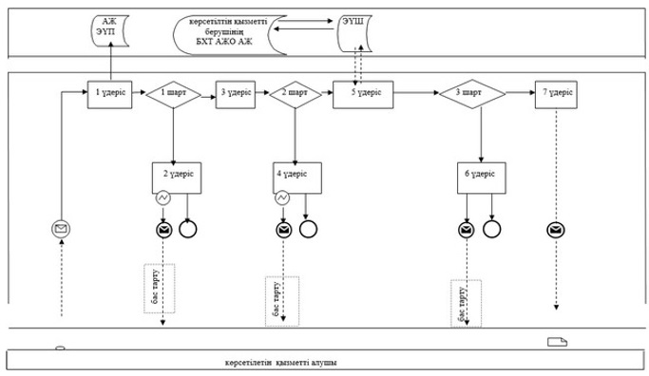

      Шартты белгілер

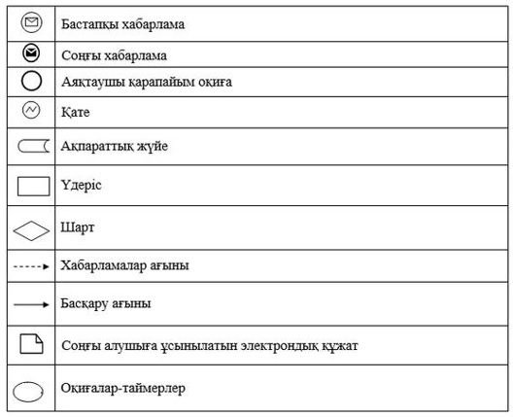

|  |  |
| --- | --- |
|  | "Дәрігерді үйге шақыру" |
|  | мемлекеттік көрсетілетін қызмет |
|  | регламентіне 2-қосымша |

**Мемлекеттік қызмет көрсетудің бизнес-үдерісінің анықтамалығы**

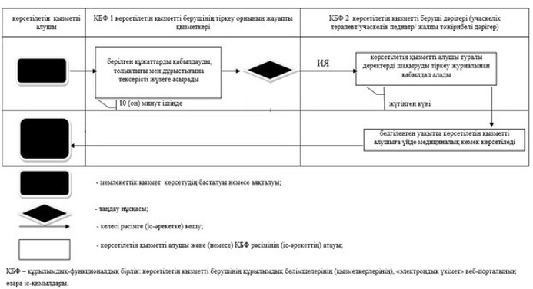

|  |  |
| --- | --- |
|  | Қарағанды облысы әкімдігінің |
|  | 2015 жылғы 02 қыркүйек |
|  | № 50/05 |
|  | қаулысымен бекітілген |

**"Алғашқы медициналық-санитариялық көмек көрсететін медициналық ұйымдарға тіркелу" мемлекеттік көрсетілетін қызмет регламенті**  
**1. Жалпы ережелер**

      1. "Алғашқы медициналық-санитариялық көмек көрсететін медициналық ұйымдарға тіркелу" мемлекеттік көрсетілетін қызметі (бұдан әрі – мемлекеттік көрсетілетін қызмет) медициналық-санитариялық алғашқы көмек көрсететін медициналық ұйымдарымен (бұдан әрі – көрсетілетін қызметті беруші) көрсетіледі.

      Мемлекеттік көрсетілетін қызметті көрсетуге өтініштерді қабылдау және мемлекеттік олардың нәтижелерін беру:

      1) көрсетілетін қызметті беруші (тікелей немесе көрсетілетін қызметті алушының телефоны бойынша өтініш берген кезде);

      2) www.egov.kz "электрондық үкімет" веб-порталы (бұдан әрі – ЭҮП) арқылы жүзеге асырылады.

      2. Көрсетілетін мемлекеттік қызметтің нысаны: электрондық (ішінара автоматтандырылған) және (немесе) қағаз түрінде.

      3. Мемлекеттік қызметті көрсету нәтижесі - Қазақстан Республикасы Денсаулық сақтау және әлеуметтік даму министрінің 2015 жылғы 27 сәуірдегі № 272 "Денсаулық сақтау саласындағы мемлекеттік көрсетілетін қызметтер стандарттарын бекіту туралы" бұйрығымен бекітілген, "Алғашқы медициналық-санитариялық көмек көрсететін медициналық ұйымдарға тіркелу" мемлекеттік көрсетілетін қызмет стандартының, (Нормативтік құқықтық актілерді мемлекеттік тіркеу тізілімінде № 11304 тіркелген) қосымшасына сәйкес көрсетілетін қызметті берушінің электрондық-цифрлық қолтаңбасы (бұдан әрі – ЭЦҚ) қойылған қағаз түріндегі (еркін нысанда) немесе электрондық құжат нысанындағы тіркеу туралы хабарлама (талон).

**2. Мемлекеттік қызмет көрсету үдерісінде көрсетілетін қызметті берушінің құрылымдық бөлімшелерінің (қызметкерлерінің) іс-әрекет тәртібін сипаттау**

      4. Мемлекеттік қызмет көрсету бойынша рәсімнің (іс-әрекеттің) басталуына мыналар негіз болып табылады:

      1) көрсетілетін қызметті берушіге:

      еркін нысандағы өтініш;

      тікелей жүгінген жағдайда сәйкестендіру үшін жеке басын куәландыратын құжат;

      2) порталға:

      көрсетілетін қызметті алушының ЭЦҚ-сымен куәландырылған электрондық құжат нысанындағы сұраныс.

      Көрсетілетін қызметті беруші жеке басын куәландыратын құжаттар туралы мәліметті "электрондық үкімет" шлюзі арқылы тиісті мемлекеттік ақпараттық жүйелерден алады.

      5. Мемлекеттік қызмет көрсету үдерісінің құрамына кіретін рәсімдер (іс-әрекеттер) мазмұны:

      көрсетілетін қызметті берушінің жауапты орындаушысы:

      1) көрсетілетін қызметті алушы қажетті құжаттарын тапсырған кезден бастап 15 (он бес) минут ішінде өтінішті қабылдауды және тіркеуді жүргізеді. Нәтижесі – құжаттар топтамасын қабылдау;

      2) 30 (отыз) минут ішінде көрсетілетін қызметті алушының өтінішін қарайды. Нәтижесі – көрсетілетін қызметті алушының көрсетілетін қызметті берушіге тіркелу мүмкіншілігін анықтау;

      3) 15 (он бес) минут ішінде көрсетілетін қызметті алушыға тіркеу туралы хабарлама (талон).

      Нәтижесі – көрсетілетін қызметті берушінің ЭЦҚ қойылған қағаз түріндегі (еркін нысанда) немесе электрондық құжат нысанындағы тіркеу туралы хабарлама (талон).

**3. Мемлекеттік қызмет көрсету үдерісінде көрсетілетін қызметті берушінің құрылымдық бөлімшелерінің (қызметкерлерінің) өзара іс-әрекет тәртібін сипаттау**

      6. Мемлекеттік қызмет көрсету үдерісіне қатысатын көрсетілетін қызметті берушінің құрылымдық бөлімшелерінің (қызметкерлерінің) тізбесі:

      көрсетілетін қызметті берушінің жауапты орындаушысы.

      7. Әрбір рәсімнің (іс-әрекеттің) ұзақтығы көрсетілуімен көрсетілетін қызметті берушінің құрылымдық бөлімшелерінің (қызметкерлерінің) арасындағы рәсімдер (іс-әрекеттер) реттілігінің сипаттамасы:

      көрсетілетін қызметті берушінің жауапты орындаушысы:

      1) 15 (он бес) минут ішінде өтінішті қабылдауды және тіркеуді жүргізеді;

      2) 30 (отыз) минут ішінде көрсетілетін қызметті алушының өтінішін қарайды;

      3) 15 (он бес) минут ішінде көрсетілетін қызметті алушыға тіркеу туралы хабарлама (талон) береді.

**4. Халыққа қызмет көрсету орталығымен және (немесе) өзге де көрсетілетін қызметті берушілермен өзара іс-қимыл жасасу тәртібін, сондай-ақ мемлекеттік қызмет көрсету процесінде ақпараттық жүйелерді пайдалану тәртібін сипаттау**

      8. ЭҮП арқылы мемлекеттік қызмет көрсету кезіндегі жүгіну тәртібі мен рәсімдердің (іс-әрекеттердің) реттілігін сипаттау:

      1) көрсетілетін қызметті алушы жеке сәйкестендіру нөмірімен (бұдан әрі - ЖСН және парольдің көмегімен ЭҮП-да тіркелуді жүзеге асырады (ЭҮП тіркелмеген көрсетілетін қызметті алушылар үшін жүзеге асырылады);

      2) 1 үдеріс – мемлекеттік қызметті алу үшін ЭҮП-ке көрсетілетін қызметті алушының ЖСН мен паролін енгізуі (авторизациялау үдерісі);

      3) 1 шарт – логин (ЖСН) және пароль арқылы тіркелген көрсетілетін қызметті алушы туралы деректердің түпнұсқалығын ЭҮП-те тексеру;

      4) 2 үдеріс – көрсетілетін қызметті алушы деректерінде бар бұзушылықтарына байланысты ЭҮП авторизациялаудан бас тарту туралы хабарламаның қалыптасуы;

      5) 3 үдеріс – көрсетілетін қызметті алушының осы регламентте көрсетілген мемлекеттік көрсетілетін қызметті таңдауы, мемлекеттік қызметті көрсету мен сұрау салу нысанын экранға шығаруы және көрсетілетін қызметті алушының оның құрылымы мен нысандық талаптарын ескере отырып нысанды толтыруы (деректерді енгізуі), сондай-ақ сұрау салуды куәландыруы (қол қою) үшін көрсетілетін қызметті алушының ЭЦҚ-да тіркеу куәлігін таңдауы;

      6) 2 шарт - ЭҮП-те ЭЦҚ тіркеу куәлігінің іс-қимыл мерзімін және қайтарып алынған (күші жойылған) тіркеу куәліктерінің тізімінде болмауын, сондай-ақ (сұрау салуда көрсетілген ЖСН және ЭЦҚ тіркеу куәлігінде көрсетілген ЖСН арасындағы) сәйкестендіру деректерінің сәйкес келуін тексеру;

      7) 4 үдеріс – көрсетілетін қызметті алушының ЭЦҚ түпнұсқалылығының расталмауына байланысты сұрау салынған мемлекеттік қызметтен бас тарту туралы хабарламаның қалыптасуы;

      8) 5 үдеріс – көрсетілетін қызметті алушының ЭЦҚ көмегiмен мемлекеттік қызмет көрсету үшін сұрау салуды куәландыруы және көрсетілетін қызметті беруші өңдеу үшін оның бекітілген халық тіркеліміндегі автоматтандырылған жұмыс орны ақпараттық жүйесіне (бұдан әрі – БХТ АЖО АЖ) "электрондық үкімет" шлюзі (бұдан әрі – ЭҮШ) арқылы электрондық құжатты (сұрау салуды) жіберу;

      9) 3 шарт – электрондық құжаттың (сұрау салуды) мемлекеттік қызмет көрсету негiздерiне сәйкестiгiн көрсетілетін қызметті берушiнiң (өңдеуі) тексеруi;

      10) 6 үдеріс – бұзушылықтардың болуымен байланысты сұрау салынған мемлекеттік қызметтi көрсетуден бас тарту туралы хабарламаның қалыптасуы;

      11) 7 үдеріс – көрсетілетін қызметті берушінің БХТ АЖО АЖ қалыптасқан көрсетілетін қызметті алушының мемлекеттік көрсетілетін қызмет нәтижесін (электронды құжат нысанындағы тіркеу туралы хабарлама (талон) берілуі) алуы.

      Электрондық құжат көрсетілетін қызметті берушiнiң өкілетті тұлғасының ЭЦҚ-сын пайдалану арқылы қалыптасады.

      9. ЭҮП арқылы мемлекеттік қызметті көрсету бойынша іске қосылатын ақпараттық жүйелердің функционалдық өзара іс-әрекеттері осы мемлекеттік көрсетілетін қызмет регламентінің 1-қосымшасына сәйкес диаграммада келтірілген.

      10. Мемлекеттік қызмет көрсету үдерісінде рәсімдердің (іс-әрекеттердің) реттілігі, көрсетілетін қызметті берушінің құрылымдық бөлімшелерінің (қызметкерлерінің) өзара іс-әрекеттерінің толық сипаттамасы, сонымен қатар өзге көрсетілетін қызметті берушілермен өзара іс-әрекет тәртібінің және мемлекеттік қызмет көрсету үдерісінде ақпараттық жүйелерді қолдану тәртібінің сипаттамасы осы мемлекеттік көрсетілетін қызмет регламентінің 2-қосымшасына сәйкес мемлекеттік қызмет көрсетудің бизнес-үдерісінің анықтамалығында көрсетіледі. Мемлекеттік қызмет көрсетудің бизнес-үдерісінің анықтамалығы көрсетілетін қызметті берушінің интернет-ресурсында орналастырылады.

|  |  |
| --- | --- |
|  | "Медициналық-санитариялық |
|  | алғашқы көмек көрсететін |
|  | медициналық ұйымға бекіту" |
|  | мемлекеттік көрсетілетін қызмет |
|  | регламентіне 1-қосымша |

**ЭҮП арқылы мемлекеттік қызметті көрсету бойынша іске қосылатын ақпараттық жүйелердің функционалдық өзара іс-әрекеттерін сипаттау диаграммасы**

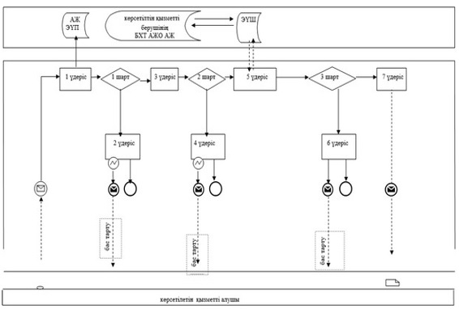

      Шартты белгілер

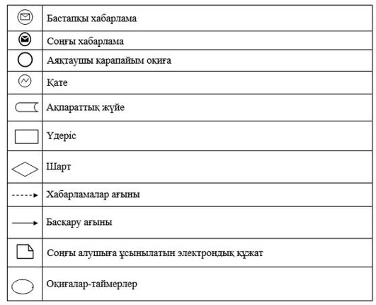

|  |  |
| --- | --- |
|  | "Медициналық-санитариялық |
|  | алғашқы көмек көрсететін |
|  | медициналық ұйымға бекіту" |
|  | мемлекеттік көрсетілетін қызмет |
|  | регламентіне 2-қосымша |

**Мемлекеттік қызмет көрсетудің бизнес- үдерісінің анықтамалығы**

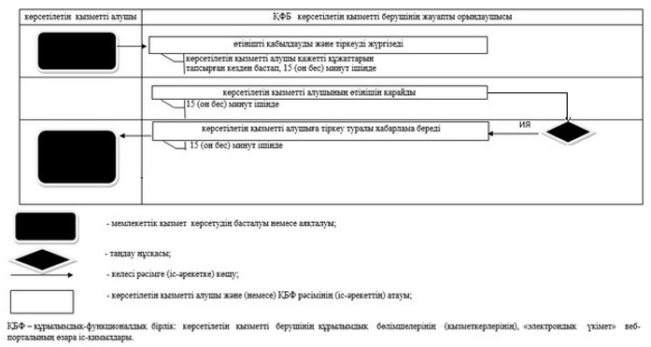

|  |  |
| --- | --- |
|  | Қарағанды облысы әкімдігінің |
|  | 2015 жылғы 02 қыркүйек |
|  | № 50/05 |
|  | қаулысымен бекітілген |

**"АИТВ-инфекциясының болуына ерікті анонимді және міндетті құпия медициналық тексерілу" мемлекеттік көрсетілетін қызмет регламенті**  
**1. Жалпы ережелер**

      1. "АИТВ-инфекциясының болуына ерікті анонимді және міндетті құпия медициналық тексерілу" мемлекеттік көрсетілетін қызметі (бұдан әрі – мемлекеттік көрсетілетін қызмет) медициналық-санитариялық алғашқы көмек көрсететін ұйымдар. Қарағанды облысының ЖИТС-тың профилактикасы және оған қарсы күрес жөніндегі орталығымен (бұдан әрі – көрсетілетін қызметті беруші) көрсетіледі.

      Өтініштерді қабылдау және мемлекеттік көрсетілетін қызметтің нәтижелерін беру қызметті беруші арқылы жүзеге асырылады.

      2. Мемлекеттік қызметті көрсетудің нысаны - қағаз түрінде.

      3. Мемлекеттік қызметті көрсету нәтижесі – "АИТВ инфекциясы мәселелері бойынша тегін негізде Қазақстан Республикасы азаматтарды және оралмандарды ерікті түрде анонимдік және (немесе) құпия медициналық зерттеліп-қаралу және консультация алу қағидаларын бекіту туралы" Қазақстан Республикасы Денсаулық сақтау және әлеуметтік даму министрінің 2015 жылғы 22 сәуірдегі № 246 бұйрығына (Нормативтік құқықтық актілерді тіркеу тізілімінде № 11145 болып тіркелген) сәйкес адамның иммун тапшылығы вирусына антиденелерді зерттеу туралы анықтама-сертификат.

**2. Мемлекеттік қызмет көрсету үдерісінде көрсетілетін қызметті берушінің құрылымдық бөлімшелерінің (қызметкерлерінің) іс-әрекеттер тәртібін сипаттау**

      4. Көрсетілетін қызметті алушының жүгінуі мемлекеттік қызмет көрсету бойынша рәсімнің (іс-әрекеттің) басталуына негіз болып табылады.

      5. Мемлекеттік қызмет көрсету үдерісінің құрамына кіретін рәсімдер (іс-әрекеттер) мазмұны:

      1) психоәлеуметтік кеңес беру кабинетінің маманы 20 (жиырма) минут ішінде көрсетілетін қызметті алушымен АИТВ-инфекциясының болуына медициналық тексерілу қажеттілігін анықтау мақсатында тестілеуге дейінгі кеңес беруді жүргізеді және Көрсетілетін қызметті алушыны емшара кабинетінің медбикесіне жолдайды;

      нәтижесі – кеңес берудің жүргізілуі, көрсетілетін қызметті алушыға код беріліп № 264-8/е үлгісіндегі жеке жолдаманың толтырылуы;

      2) емшара кабинетінің медбикесі 10 (он) минут ішінде қан алуды жүргізеді және 1 (бір) жұмыс күні ішінде материалды Көрсетілетін қызметті беруші зертхананың мамандарына жібереді;

      нәтижесі – қан алынуы, көрсетілетін қызметті алушының биоматериалы бар вакутейнер дайындалуы және № 264/е үлгісіндегі жалпы жолдаманың толтырылуы;

      3) Көрсетілетін қызметті беруші зертханасының мамандары 2 (екі) жұмыс күні ішінде тексеру жүргізеді және тексеру күні мен Көрсетілетін қызметті беруші зертхана маманының қолы қойылған, мөртаба басылған № 264-8/е нысанды бланкіде теріс қорытындыны психоәлеуметтік кеңес беру кабинетінің маманына жібереді;

      нәтижесі - қанның АИТВ-инфекциясына болуына тексерілу қорытындысы;

      4) психоәлеуметтік кеңес беру кабинетінің маманы 5 (бес) минут ішінде теріс нәтижесі алған жағдайда Көрсетілген қызметті алушының қолына құжаттарды беруді тіркеу журналына көрсетілген қызметті алушының қолын қойғыза отырып, мемлекеттік көрсетілетін қызметтің теріс нәтижесін растайтын анықтама-сертификат береді;

      нәтижесі - адамның иммун тапшылығы вирусына антиденелерді тексеру туралы мемлекеттік көрсетілетін қызметтің теріс нәтижелерін растайтын анықтама-сертификатты беру;

      5) психоәлеуметтік кеңес беру кабинетінің маманы оң нәтиже алған жағдайда көрсетілетін қызметті алушымен 20 (жиырма) минут ішінде тексерілуді одан әрі жалғастыру үшін кеңес беруді жүргізеді және Көрсетілетін қызметті алушыны емшара кабинетінің медбикесіне жолдайды;

      нәтижесі - кеңес берудің жүргізілуі, қызметті алушыға код беріліп № 264-8/е үлгісіндегі жеке жолдаманың толтырылуы;

      6) емшара кабинетінің медбикесі 10 (он) минут ішінде қайтара қан алуды жүргізеді және 1 (бір) жұмыс күні ішінде материалды Көрсетілетін қызметті беруші зертханасының мамандарына жібереді;

      нәтижесі – қайтара қан алу, көрсетілетін қызметті алушының қаны бар вакутейнерді дайындалуы, № 264/е үлгісіндегі тізімдік жолдаманың толтырылуы;

      7) Көрсетілетін қызметті беруші зертханасының мамандары АИТВ антиденелеріне қайтара тексеруді жүргізеді:

      теріс нәтиже алған жағдайда 2 (екі) жұмыс күні ішінде тексерілу қорытындысын тексеру күні мен зертхана маманының қолы қойылған, мөртаңба басылған № 264-8/е нысанды бланкіде психоәлеуметтік кеңес беру кабинетінің маманына жібереді;

      оң нәтиже алған жағдайда сарысуды 5 (бес) жұмыс күні ішінде верификацияға ЖИТС республикалық орталығының зертханасына жібереді (әрі қарай – ЖТИС РО).

      8) ЖИТС РО 12 (он екі) жұмыс күні ішінде АИТВ антиденелеріне түпкілікті тексеруді жүргізеді.

      Нәтижесі – АИТВ-инфекциясының болуына түпкілікті медициналық қорытынды алу;

      9) Көрсетілетін қызметті беруші зертханасының маманы 20 (жиырма) минут ішінде көрсетілетін қызметті алушыға АИТВ-инфекциясының болуы туралы медициналық құжаттаманы, құжаттар беру журналына көрсетілетін қызметті алушының қолын қойғыза отырып береді және көрсетілетін қызметті алушыға тексерілу қорытындысының оң нәтижесі туралы және оның жеке басының және оны қоршаған адамдардың денсаулығын сақтауға бағытталған сақтық шараларын сақтау қажеттілігі туралы және емделуден бас тартқан, басқа адамға ауруды жұқтырған жағдайда әкімшілік және қылмыстық жауапкершілікке тартылатындығы туралы хабарлайды;

      нәтижесі – АИТВ-инфекциясының болуына медициналық қорытындыны беру.

**3. Мемлекеттік қызмет көрсету үдерісінде көрсетілетін қызметті берушінің құрылымдық бөлімшелерінің (қызметкерлерінің) өзара іс-әрекет тәртібін сипаттау**

      6. Мемлекеттік қызмет көрсету үдерісіне қатысатын көрсетілетін қызметті берушінің құрылымдық бөлімшелерінің (қызметкерлерінің) тізбесі:

      1) психоәлеуметтік кеңес беру кабинетінің маманы;

      2) емшара кабинетінің медбикесі;

      3) көрсетілетін қызметті беруші зертханасының мамандары;

      4) ЖИТС РО.

      7. Әрбір рәсімнің (іс-әрекеттің) ұзақтығы көрсетілуімен Көрсетілетін қызметті берушінің құрылымдық бөлімшелерінің (қызметкерлерінің) арасындағы рәсімдер (іс-әрекеттер) реттілігінің сипаттамасы:

      1) психоәлеуметтік кеңес беру кабинетінің маманы 20 (жиырма) минут ішінде көрсетілетін қызметті алушымен тестілеуге дейінгі кеңес беруді жүргізеді;

      2) емшара кабинетінің медбикесі 10 (он) минут ішінде қан алуды жүргізеді;

      3) Көрсетілетін қызметті беруші зертханасының мамандары 2 (екі) жұмыс күні ішінде № 264-8/е нысанды бланкіде теріс қорытындыны психоәлеуметтік кеңес беру кабинетінің маманына жібереді;

      4) психоәлеуметтік кеңес беру кабинетінің маманы 5 (бес) минут ішінде теріс нәтижесі алған жағдайда көрсетілген қызметті алушының қолына құжаттарды беруді тіркеу журналына көрсетілген қызметті алушының қолын қойғыза отырып, мемлекеттік көрсетілетін қызметтің теріс нәтижесін растайтын анықтама-сертификат береді;

      5) психоәлеуметтік кеңес беру кабинетінің маманы оң нәтиже алған жағдайда көрсетілетін қызметті алушымен 20 (жиырма) минут ішінде кеңес беруді жүргізеді;

      6) емшара кабинетінің медбикесі 10 (он) минут ішінде қайтара қан алуды жүргізеді;

      7) Көрсетілетін қызметті беруші зертханасының мамандары АИТВ антиденелеріне қайтара зерттеп-қарау жүргізеді;

      оң нәтиже алған жағдайда сарысуды 5 (бес) жұмыс күні ішінде верификацияға ЖИТС РО зертханасына жібереді;

      8) ЖИТС РО 12 (он екі) жұмыс күні ішінде АИТВ антиденелерінің болуына түпкілікті тексеру жүргізеді;

      9) Көрсетілетін қызметті беруші зертханасының маманы 20 (жиырма) минут ішінде көрсетілетін қызметті алушыға АИТВ-инфекциясының болу медициналық құжаттаманы, құжаттар беру журналына көрсетілетін қызметті алушының қолын қойғыза отырып береді және көрсетілетін қызметті алушыға тексерілу қорытындысының оң нәтижесі туралы және оның жеке басының және оны қоршаған адамдардың денсаулығын сақтауға бағытталған сақтық шараларын сақтау қажеттілігі туралы және емделуден бас тартқан, басқа адамға ауруды жұқтырған жағдайда әкімшілік және қылмыстық жауапкершілікке тартылатындығы туралы хабарлайды.

      8. Мемлекеттік қызмет көрсету үдерісінде рәсімдердің (іс-әрекеттердің) реттілігі, Көрсетілетін қызметті берушінің құрылымдық бөлімшелерінің (қызметкерлерінің) өзара іс-әрекеттерінің толық сипаттамасы, сонымен қатар өзге көрсетілетін қызметті берушілермен өзара іс-әрекет тәртібінің сипаттамасы осы мемлекеттік көрсетілетін қызмет регламентінің қосымшасына сәйкес мемлекеттік қызмет көрсетудің бизнес-үдерісінің анықтамалығында көрсетіледі. Мемлекеттік қызмет көрсетудің бизнес-үдерісінің анықтамалығы көрсетілетін қызметті берушінің интернет-ресурсында орналастырылады.

**4. Халыққа қызмет көрсету орталығымен және (немесе) өзге де көрсетілетін қызметті берушілермен өзара іс-қимыл жасасу тәртібін, сондай-ақ мемлекеттік қызмет көрсету процесінде ақпараттық жүйелерді пайдалану тәртібін сипаттау**

      11. Мемлекеттік көрсетілетін қызмет халыққа қызмет көрсету орталығы және веб-портал арқылы көрсетілмейді

|  |  |
| --- | --- |
|  | "АИТВ-инфекциясының |
|  | болуына ерікті анонимді және |
|  | міндетті құпия медициналық |
|  | тексерілу" мемлекеттік |
|  | көрсетілетін қызмет |
|  | регламентіне қосымша |

**Мемлекеттік қызмет көрсетудің бизнес-үдерісінің анықтамалығы**

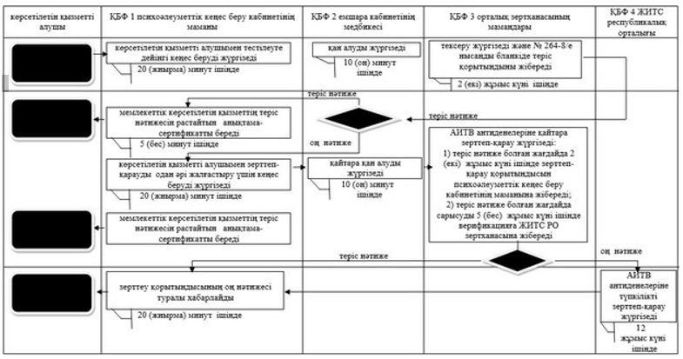

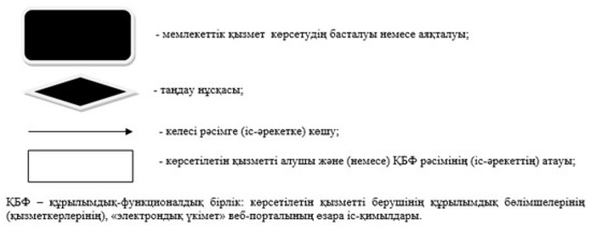

|  |  |
| --- | --- |
|  | Қарағанды облысы әкімдігінің |
|  | 2015 жылғы 02 қыркүйек |
|  | № 50/05 |
|  | қаулысымен бекітілген |

**"Туберкулезге қарсы ұйымнан анықтама беру" мемлекеттік көрсетілетін қызмет регламенті**  
**1. Жалпы ережелер**

      1. "Туберкулез қарсы ұйымынан анықтама беру" мемлекеттік көрсетілетін қызметі (бұдан әрі – мемлекеттік көрсетілетін қызмет) денсаулық сақтау ұйымдармен (бұдан әрі – көрсетілетін қызметті беруші) көрсетіледі.

      2. Көрсетілетін мемлекеттік қызметтің көрсетудің нысаны - қағаз түрінде.

      3. Мемлекеттік қызметті көрсету нәтижесі – фтизиатр дәрігер қол қойған, жеке дәрігерлік мөрмен және көрсетілген қызметті берушінің мөрімен Қазақстан Республикасы Денсаулық сақтау және әлеуметтік даму министрінің 2015 жылғы 27 сәуірдегі № 272 "Денсаулық сақтау саласындағы мемлекеттік көрсетілетін қызметтер стандарттарын бекіту туралы" бұйрығымен бекітілген "Туберкулезге қарсы ұйымнан анықтама беру" мемлекеттік көрсетілетін қызмет стандартының (бұдан әрі – Стандарт), (Нормативтік құқықтық актілерді мемлекеттік тіркеу тізілімінде №11304 тіркелген) 2-қосымшаға сәйкес мемлекеттік қызметті көрсетуді тіркеу журналында анықтаманы тіркей отырып, расталған мемлекеттік көрсетілетін қызмет Стандартына 1-қосымшаға сәйкес нысан бойынша қағаз түріндегі туберкулезге қарсы ұйымнан анықтама.

**2. Мемлекеттік қызмет көрсету үдерісінде көрсетілетін қызметті берушінің құрылымдық бөлімшелерінің (қызметкерлерінің) іс-әрекеттер тәртібін сипаттау**

      4. Көрсетілетін қызметті алушының жүгінуі мемлекеттік қызмет көрсету бойынша рәсімнің (іс-әрекеттің) басталуына негіз болып табылады.

      Құжаттарды қабылдау Стандарттың 9-тармағына сәйкес жүзеге асырылады.

      5. Мемлекеттік қызмет көрсету үдерісінің құрамына кіретін рәсімдер (іс-әрекеттер) мазмұны:

      1) көрсетілетін қызметті берушінің медициналық тіркеушісі 5 (бес) минут ішінде көрсетілетін қызметті алушының құжаттарын қабылдайды және талаптарға сәйкестігін тексереді.

      Нәтижесі - көрсетілетін қызметті алушыны көрсетілетін қызметті берушінің фтизиатр-дәрігеріне жібереді;

      2) көрсетілетін қызметті берушінің фтизиатр-дәрігері 20 (жиырма) минут ішінде көрсетілетін қызметті алушының деректерін "Туберкулез сырқаттарының Ұлттық регистрі", (бұдан әрі – ТСҰР) электрондық базасында тексерісті жүзеге асырады және көрсетілетін қызметті алушының флюрографиялық түсірілімін зерттейді.

      Нәтижесі - туберкулезге қарсы ұйымынан анықтамасы толтырылады, анықтамаға қол қояды және жеке мөрін басады, көрсетілетін қызметті алушыны кассаға жібереді;

      3) көрсетілетін қызметті берушінің кассирі 5 (бес) минут ішінде мемлекеттік қызмет үшін төлем қабылдайды және көрсетілетін қызметті алушыны көрсетілетін қызметті берушінің медициналық тіркеушісіне жібереді.

      Нәтижесі – төлем туралы түбіртек беріледі;

      4) көрсетілетін қызметті берушінің медициналық тіркеушісі көрсетілетін қызметті алушыдан 5 (бес) минут ішінде төлем туралы түбіртек пен анықтаманы қабылдайды және анықтаманы мемлекеттік қызмет көрсетуді беру журналына тіркейді, анықтамаға көрсетілетін қызметті берушінің мөрін басады.

      Нәтижесі – туберкулезге қарсы ұйымынан анықтамасын береді.

**3. Мемлекеттік қызмет көрсету үдерісінде көрсетілетін қызметті берушінің құрылымдық бөлімшелерінің (қызметкерлерінің) өзара іс-әрекет тәртібін сипаттау**

      6. Мемлекеттік қызмет көрсету үдерісіне қатысатын көрсетілетін қызметті берушінің құрылымдық бөлімшелерінің (қызметкерлерінің) тізбесі:

      1) көрсетілетін қызметті берушінің медициналық тіркеушісі;

      2) көрсетілетін қызметті берушінің фтизиатр-дәрігері;

      3) көрсетілетін қызметті берушінің кассирі.

      7. Әрбір рәсімнің (іс-әрекеттің) ұзақтығы көрсетілуімен көрсетілетін қызметті берушінің құрылымдық бөлімшелерінің (қызметкерлерінің) арасындағы рәсімдер (іс-әрекеттер) реттілігінің сипаттамасы:

      1) көрсетілетін қызметті берушінің медициналық тіркеушісі 5 (бес) минут ішінде көрсетілетін қызметті алушының құжаттарын қабылдайды;

      2) көрсетілетін қызметті берушінің фтизиатр-дәрігері 20 (жиырма) минут ішінде көрсетілетін қызметті алушының деректерін ТСҰР электрондық базасында тексерісті жүзеге асырады және көрсетілетін қызметті алушының флюрографиялық түсірілімін зерттейді;

      3) көрсетілетін қызметті берушінің кассирі 5 (бес) минут ішінде мемлекеттік қызмет үшін төлем қабылдайды және көрсетілетін қызметті алушыны көрсетілетін қызметті берушінің медициналық тіркеушісіне жібереді;

      4) көрсетілетін қызметті берушінің медициналық тіркеушісі көрсетілетін қызметті алушыдан 5 (бес) минут ішінде төлем туралы түбіртек пен анықтаманы қабылдайды, анықтамаға көрсетілетін қызметті берушінің мөрін басады.

      8. Мемлекеттік қызмет көрсету үдерісінде рәсімдердің (іс-әрекеттердің) реттілігі, көрсетілетін қызметті берушінің құрылымдық бөлімшелерінің (қызметкерлерінің) өзара іс-әрекетерінің толық сипаттамасы, сонымен қатар өзге көрсетілетін қызметті берушілермен өзара іс-әрекет тәртібінің сипаттамасы осы мемлекеттік көрсетілетін қызмет регламентінің қосымшасына сәйкес мемлекеттік қызмет көрсетудің бизнес-үдерісінің анықтамалығында көрсетіледі. Мемлекеттік қызмет көрсетудің бизнес-үдерісінің анықтамалығы көрсетілетін қызметті берушінің интернет-ресурсында орналастырылады.

**4. Халыққа қызмет көрсету орталығымен және (немесе) өзге де көрсетілетін қызметті берушілермен өзара іс-қимыл жасасу тәртібін, сондай-ақ мемлекеттік қызмет көрсету процесінде ақпараттық жүйелерді пайдалану тәртібін сипаттау**

      9. Мемлекеттік көрсетілетін қызмет халыққа қызмет көрсету орталығы арқылы көрсетілмейді.

|  |  |
| --- | --- |
|  | "Туберкулезге қарсы ұйымынан |
|  | анықтама беру" мемлекеттік  көрсетілетін қызмет  регламентіне қосымша |

**Мемлекеттік қызмет көрсетудің бизнес-үдерісінің анықтамалығы**

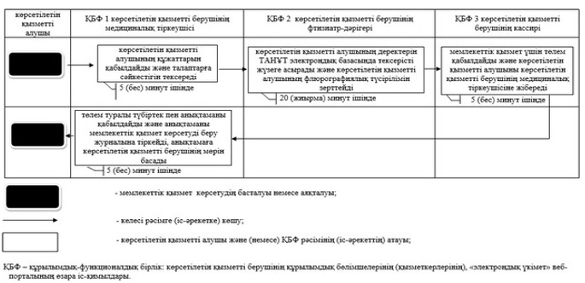

|  |  |
| --- | --- |
|  | Қарағанды облысы әкімдігінің |
|  | 2015 жылғы " " _____________ |
|  | № ________ |
|  | қаулысымен бекітілген |

**"Психоневрологиялық ұйымнан анықтама беру" мемлекеттік көрсетілетін қызмет регламенті**  
**1. Жалпы ережелер**

      1. "Психоневрологиялық ұйымнан анықтама беру" мемлекеттік көрсетілетін қызметі (бұдан әрі – мемлекеттік көрсетілетін қызмет) денсаулық сақтау ұйымдарымен (бұдан әрі – көрсетілетін қызметті беруші) көрсетіледі.

      Өтініштерді қабылдау және мемлекеттік көрсетілетін қызметтің нәтижелерін беру:

      1) Қазақстан Республикасы Инвестициялар және даму министрлігі "Халыққа қызмет көрсету орталығы" (бұдан әрі – ХҚО) шаруашылық жүргізу құқығындағы республикалық мемлекеттік кәсіпорны;

      2) көрсетілетін қызметті беруші.

      2. Көрсетілетін мемлекеттік қызмет көрсетудің нысаны: қағаз түрінде.

      3. Мемлекеттік қызмет көрсетудің нәтижесі:

      ХҚО-да – диспансерлік есепте тұрғаны/тұрмағаны туралы анықтаманы беру;

      денсаулық сақтау ұйымдарында – диспансерлік есепте тұрғаны/тұрмағаны туралы анықтаманы беру.

      Көрсетілетін мемлекеттік қызметтің нысаны - қағаз түрінде.

**2. Мемлекеттік қызмет көрсету үдерісінде көрсетілетін қызметті берушінің құрылымдық бөлімшелерінің (қызметкерлерінің) іс-әрекеттер тәртібін сипаттау**

      4. Көрсетілетін қызметті алушының жүгінуі мемлекеттік қызмет көрсету бойынша рәсімнің (іс-әрекеттің) басталуына негіз болып табылады.

      Құжаттарды қабылдау Қазақстан Республикасы Денсаулық сақтау және әлеуметтік даму министрінің 2015 жылғы 27 сәуірдегі № 272 "Денсаулық сақтау саласындағы мемлекеттік көрсетілетін қызметтер стандарттарын бекіту туралы" бұйрығымен бекітілген "Туберкулезге қарсы ұйымнан анықтама беру" мемлекеттік көрсетілетін қызмет стандартының, (Нормативтік құқықтық актілерді мемлекеттік тіркеу тізілімінде №11304 тіркелген) 9-тармағына сәйкес жүзеге асырылады.

      5. Мемлекеттік қызмет көрсету үдерісінің құрамына кіретін рәсімдер (іс-іс-әрекеттер) мазмұны:

      1) көрсетілетін қызметті берушінің медициналық тіркеушісі 5 (бес) минут ішінде көрсетілетін қызметті алушының құжаттарын қабылдайды және талаптарға сәйкестігін тексереді.

      Нәтижесі - көрсетілетін қызметті алушыны көрсетілетін қызметті берушінің дәрігер-психиатрына жібереді;

      2) көрсетілетін қызметті берушінің психиатр-дәрігері 10 (он) минут ішінде көрсетілетін қызметті алушының деректерін психоневрологиялық диспансер қадағалауындағы пациенттердің электрондық базасында тексерісті жүзеге асырады және медициналық куәландыруды жүргізеді.

      Нәтижесі – анықтама толтырылады, анықтамаға қол қояды және жеке мөрін басады, көрсетілетін қызметті алушыны кассаға жібереді;

      3) көрсетілетін қызметті берушінің кассирі 5 (бес) минут ішінде мемлекеттік қызмет үшін төлем қабылдайды және көрсетілетін қызметті алушыны көрсетілетін қызметті берушінің медициналық тіркеушісіне жібереді.

      Нәтижесі – төлем туралы түбіртек беріледі;

      4) көрсетілетін қызметті берушінің медициналық тіркеушісі көрсетілетін қызметті алушыдан 5 (бес) минут ішінде төлем туралы түбіртек пен анықтаманы қабылдайды, анықтаманы мемлекеттік қызмет көрсетуді тіркеу журналына тіркейді, анықтамаға көрсетілетін қызметті берушінің мөрін басады.

      Нәтижесі – психиатр-дәрігердің диспансерлік есепте болуы/болмауы туралы анықтамасы беріледі.

**3. Мемлекеттік қызмет көрсету үдерісінде көрсетілетін қызметті берушінің құрылымдық бөлімшелерінің (қызметкерлерінің) өзара іс-әрекет тәртібін сипаттау**

      6. Мемлекеттік қызмет көрсету үдерісіне қатысатын көрсетілетін қызметті берушінің құрылымдық бөлімшелерінің (қызметкерлерінің) тізбесі:

      1) көрсетілетін қызметті берушінің медициналық тіркеушісі;

      2) көрсетілетін қызметті берушінің дәрігер–психиатры;

      3) көрсетілетін қызметті берушінің кассирі.

      7. Әрбір рәсімнің (іс-әрекеттің) ұзақтығы көрсетілуімен көрсетілетін қызметті берушінің құрылымдық бөлімшелерінің (қызметкерлерінің) арасындағы рәсімдер (іс-әрекеттер) реттілігінің сипаттамасы:

      1) көрсетілетін қызметті берушінің медициналық тіркеушісі 5 (бес) минут ішінде көрсетілетін қызметті алушының құжаттарын қабылдайды;

      2) көрсетілетін қызметті берушінің психиатр-дәрігері 10 (он) минут ішінде көрсетілетін қызметті алушының деректерін психоневрологиялық диспансер қадағалауындағы пациенттердің электрондық базасында тексерісті жүзеге асырады;

      3) көрсетілетін қызметті берушінің кассирі 5 (бес) минут ішінде мемлекеттік қызмет үшін төлем қабылдайды және көрсетілетін қызметті алушыны көрсетілетін қызметті берушінің медициналық тіркеушісіне жібереді;

      4) көрсетілетін қызметті берушінің медициналық тіркеушісі көрсетілетін қызметті алушыдан 5 (бес) минут ішінде анықтаманы мемлекеттік қызмет көрсетуді тіркеу журналына тіркейді, анықтамаға көрсетілетін қызметті берушінің мөрін басады.

**4. Халыққа қызмет көрсету орталығымен және (немесе) өзге де көрсетілетін қызметті берушілермен өзара іс-қимыл жасасу тәртібін, сондай-ақ мемлекеттік қызмет көрсету процесінде ақпараттық жүйелерді пайдалану тәртібін сипаттау**

      8. ХҚО арқылы мемлекеттік көрсетілетін қызметті беру кезіндегі жүгіну тәртібі мен рәсімдердің (іс-әрекеттің) реттілігін сипаттау:

      1) көрсетілетін қызметті алушы ХҚО операторына өтініш пен қажетті құжаттарды электрондық кезек ретімен тапсыруды "кедергісіз" қызмет көрсету арқылы операциялық залда жүзеге асырады;

      2) 1 үдеріс – қызмет көрсету үшін ХҚО операторы ХҚО ықпалдастырылған ақпараттық жүйесінің ақпараттық жұмыс орнына (бұдан әрі – ХҚО ЫАЖ АЖО) логинмен және парольді (авторизациялау үдерісі) еңгізеді;

      3) 2 үдеріс – ХҚО операторының осы Регламентте көрсетілген мемлекеттік қызметті таңдауы, мемлекеттік көрсетілетін қызметті беру үшін сұрау салу нысанын экранға шығаруы және ХҚО операторының көрсетілетін қызметті алушының деректерін, сонымен қатар көрсетілетін қызметті алушы өкілі сенімхатының деректерін (нотариаттық куәландырылған сенімхат болғанда, басқа куәландырылған сенімхат болғанда – сенімхат деректері толтырылмайды) енгізуі;

      4) 3 үдеріс – "электрондық үкімет" шлюзі (бұдан әрі - ЭҮШ) арқылы жеке тұлғалар мемлекеттік деректер қорына/заңды тұлғалар мемлекеттік деректер қорына (бұдан әрі – ЖТ МДҚ/ЗТ МДҚ) көрсетілетін қызметті алушының мәліметтері туралы, сондай-ақ Бірыңғай нотариалдық ақпараттық жүйесіне (бұдан әрі - БНАЖ) көрсетілетін қызметті алушы өкілінің сенім хат мәліметтері туралы сұрау жолдауы;

      5) 1 шарт – ЖТ МДҚ/ЗТ МДҚ-да көрсетілетін қызметті алушы деректерінің, БНАЖ-да сенімхат деректерінің болуын тексеруі;

      6) 4 үдеріс - ЖТ МДҚ/ЗТ МДҚ-да көрсетілетін қызметті алушы деректерінің, БНАЖ-да сенімхат деректерінің болмауына байланысты деректерді алу мүмкіндігінің жоқтығы туралы хабарламаны қалыптастыруы;

      7) 5 үдеріс – ХҚО операторының сұрау салу нысанын құжаттардың қағаз нысанында болуы туралы белгі қою бөлігінде толтыруы және көрсетілетін қызметті алушы ұсынған құжаттарды сканерлеуі, оларды сұрау салу нысанына тіркеуі және мемлекеттік қызмет көрсетуге арналған сұрау салудың (енгізілген деректерін) толтырылған нысанын ЭЦҚ арқылы куәландыруы;

      8) 6 үдеріс – мемлекеттік деректер қорының автоматтандырылған жұмыс орнының ақпараттық жүйесіне (бұдан әрі - МДҚ АЖО АЖ) ЭҮШ арқылы ХҚО операторының ЭЦҚ куәландырылған (қол қойылған) электрондық құжатты (көрсетілетін қызметті алушының сұрау салуын) жолдауы;

      9) 7 үдеріс - электрондық құжатты МДҚ АЖО АЖ-да тіркеуі;

      10) 2 шарт – көрсетілетін қызмет берушінің Стандартта көрсетілген көрсетілетін қызметті алушының қоса берілген құжаттарының мемлекеттік қызмет көрсету негіздеріне сәйкестігін тексеруі (өңдеуі);

      11) 8 үдеріс – МДҚ АЖО АЖ-да көрсетілетін қызметті алушының деректерінде бар бұзушылықтарға байланысты сұрау салынатын мемлекеттік қызметті көрсетуден бас тарту туралы хабарламаны қалыптастыруы;

      12) 9 үдеріс - көрсетілетін қызметті алушының МДҚ АЖО АЖ-мен қалыптастырылған мемлекеттік қызмет көрсету нәтижесін (Қазақстан Республикасының азаматына диспансерлік есепте болуы/болмауы туралы анықтама) ХҚО операторы арқылы алуы.

      9. Мемлекеттік қызмет көрсету үдерісінде рәсімдердің (іс-әрекеттердің) реттілігі, көрсетілетін қызметті берушінің құрылымдық бөлімшелерінің (қызметкерлерінің) өзара іс-әрекеттерінің толық сипаттамасы, сонымен қатар өзге көрсетілетін қызметті берушілермен өзара іс-әрекеттер тәртібінің сипаттамасы осы мемлекеттік көрсетілетін қызмет регламентінің қосымшасына сәйкес мемлекеттік қызмет көрсетудің бизнес-үдерісінің анықтамалығында көрсетіледі. Мемлекеттік қызмет көрсетудің бизнес - үдерісінің анықтамалығы көрсетілетін қызметті берушінің интернет-ресурсында орналастырылады.

|  |  |
| --- | --- |
|  | "Психоневрологиялық |
|  | ұйымнан анықтама беру" |
|  | мемлекеттік көрсетілетін қызмет |
|  | регламентіне қосымша |

**Мемлекеттік қызмет көрсетудің бизнес-үдерісінің анықтамалығы**

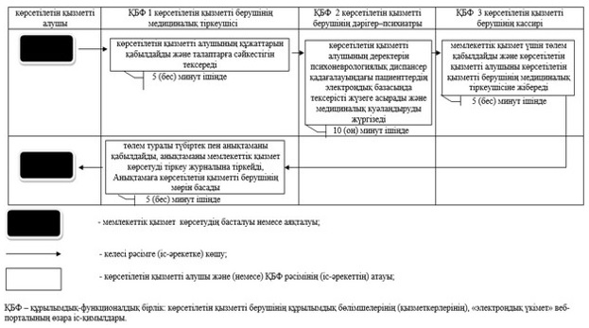

© 2012. Қазақстан Республикасы Әділет министрлігінің «Қазақстан Республикасының Заңнама және құқықтық ақпарат институты» ШЖҚ РМК